SỞ GIÁO DỤC VÀ ĐÀO TẠO  THÁI NGUYÊN  ĐỀ THI CHÍNH THỨC | KỲ THI TUYỂN SINH LỚP 10 THPT  NĂM 2021 - 2022  Môn thi: TOÁN  Thời gian làm bài: 120 phút, không kể thời gian giao đề

ĐỀ BÀI
Câu 1. Cho hàm số bậc nhất . Hàm số đã cho là đồng biến hay nghịch biến trên ? Vì sao?
Câu 2. Không dùng máy tính cầm tay, giải phương trình .
Câu 3. Rút gọn biểu thức .
Câu 4. Không dùng máy tính cầm tay, giải hệ phương trình .
Câu 5. Cho biểu thức , với .
a) Rút gọn biểu thức .
b) giá trị của để .
Câu 6. Một nhóm học sinh dự đinh làm 360 chiếc mũ chắn giọt bắn trong một thời gian nhất định để ủng hộ các địa phương trong công tác phòng, chống dịch bệnh COVID-19. Thựe tế, mỗi ngày nhóm học sinh làm vượt mức 12 chiếc mũ so với dự định. Vì vậy, nhóm đã làm xong trước thời gian dự định hai ngày và làm thêm đưọc 4 chiếc mũ. Hỏi theo dự định, mỗi ngày nhóm học sinh làm được bao nhiêu chiếc mũ ?
Câu 7. Cho tam giác vuông tại , đường cao . Biết và . Tính độ dài các đoạn thẳng và .
Câu 8. Trong mặt phẳng tọa độ , cho điểm . Xác định vi trí tương đối của đường tròn và các trục toạ độ.
Câu 9. Cho đường tròn và dây cung (MN không phải là đường kinh). Lấy điểm thuộc đoạn thẳng sao cho . Gọi là điểm chính giữa của cung nhỏ . Đường thẳng cắt đường tròn tại điểm . Tiếp tuyến với đường tròn tại điểm cắt đường thẳng tại điểm .
a) Chứng minh ;
b) Gọi là điểm đối xứng với điểm qua . Đường thẳng cắt đường tròn tại điểm . Chứng minh là đường kính của đường tròn .
Câu 10. Cho tam giác nhọn nội tiếp đường tròn . là điểm nằm trên cung nhỏ . Lấy điểm thuộc đoạn thẳng sao cho . Đường trờn đường kinh cắt đường tròn tại điểm . Đường thẳng và cắt đường tròn đường kính lần lượt tại các điểm . Kẻ đường kính của đường tròn . Chứng minh:
a) Bốn điểm cùng thuộc một đường tròn;
b) Chứng minh:

HƯỚNG DẪN GIẢI
Câu 1:
Cho hàm số bậc nhất Hàm số đã cho đồng biến hay nghịch biến trên ? Vì sao?
Hàm số có nên hàm số đồng biến trên .
Câu 2:
Không dùng máy tính cầm tay, giải phương trình
Phương trình có
Phương trình có hai nghiệm phân biệt: và .
Vậy phương trình đã cho có tập nghiệm .
Câu 3:
Rút gọn biểu thức
Ta có:
Vậy .
Câu 4:
Không dùng máy tính cầm tay, giải hệ phương trình
Vậy hệ phương trình có tập nghiệm .
Câu 5:
Cho biểu thức với
a) Rút gọn biểu thức ;
ĐKXĐ:
Vậy .
b) Tìm giá trị của để
Điều kiện: .
Ta có:
TMDK
Vậy thì
Câu 6:
Một nhóm học sinh dự định làm 360 chiếc mũ chắn giọt bán trong một thời gian nhất định để ủng hộ các dịa phuơng trong công tác phòng, chống dịch COVID-19. Thục tế, mỗi ngày nhóm học sinh làm vuợt mức 12 chiếc mũ so với dự dịnh. Vì vậy, nhóm đã làm xong trước thời gian dự định hai ngày và làm thêm được 4 chiếc mũ. Hỏi theo dự định, mỗi ngày nhóm học sinh làm được bao nhiêu chiếc mũ ?
Gọi số chiếc mũ mỗi ngày nhóm học sinh dự định là được là (chiếc), .
Thời gian dự định nhóm học sinh làm xong 360 chiếc mũ là: (ngày)
Thực tế mỗi ngày, nhóm học sinh làm được số chiếc mũ là: (chiếc).
Thời gian thực tế nhóm học sinh hoàn thành chiếc mũ là: (ngày)
Nhóm học sinh đã hoàn thành xong trước dự định 2 ngày nên ta có phương trình:
Phương trình có:
Phương trình có hai nghiệm phân biệt: và
Vậy theo dự định, mỗi ngày nhóm học sinh làm được 40 chiếc mũ.
Câu 7.
Cho tam giác vuông tại , dường cao . Biết và Tính độ dài các dọn thẳng và
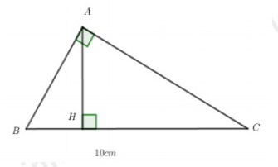
Xét vuông tại ta có:
Áp dụng định lí Pitago cho vuông tại ta có:
Áp dụng hệ thức lượng cho vuông tại có đường cao ta có:
Vậy
Câu 8:
Trong mặt phẳng tọa độ , cho điểm Xác định vị trí tương đối của đường tròn và các trục tọa độ.
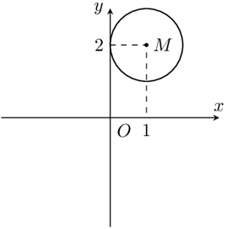
Gọi là bán kính đường tròn .
Gọi lần lượt là hình chiếu vuông góc của lên các trục tọa độ .
Ta có: là hình chữ nhật
tiếp xúc với tại và không cắt đường tròn .
Câu 9:
Cho đường tròn và dây cung (MN không phải là đường kính). Lấy điểm thuộc đoạn thẳng sao cho Goi là điểm chính giữa của cung nhỏ . Đường thẳng cắt đường tròn tại điểm Tiếp tuyến với đường tròn tại điểm cắt đường thẳng tại
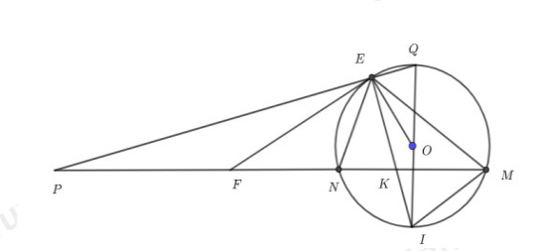
a) Chứng minh .
Ta có: (tính chất góc ngoài tam giác ).
Ta có ( 2 góc nội tiếp cùng chắn cung ).
Lai có là điểm chính giữa cung suy ra (hai cung bằng nhau căng 2 dây bằng nhau).
là tam giác cân tại (tính chất tam giác cân).
Suy ra .
b) Gọi là điểm đối xứng với diểm qua . Đường thẳng cắt đường tròn tại điểm
Chứng minh là đường kính của đường tròn .
Ta có: (tính chất góc ngoài tam giác)
Mà: (góc nội tiếp và góc tạo bởi tiếp tuyến và dây cung cùng chắn cung ).
Trong có: (hai góc nội tiếp chắn hai cung bằng nhau).
Suy ra . Suy ra tam giác cân tại suy ra (tính chất tam giác cân).
Mặt khác (gt) nên .

Tam giác có suy ra tam giác vuông tại .
Suy ra hay , suy ra nên là góc nội tiếp chắn nửa đường tròn.
Vậy là đường kính của đường tròn (đpcm).
Câu 10:
Cho tam giác nhọn nội tiếp dường tròn (AB là điểm nằm trên cung nhỏ Lấy điểm thuộc đọn thẳng sao cho Đường tròn đường kính cắt đường tròn tại điểm Đường thẳng và cắt đường tròn đường kính lần lượt tại các điểm Kẻ đường kinh của đường tròn . Chứng minh:
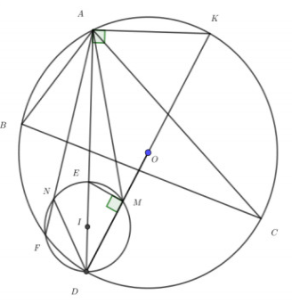
a) Ta có (góc nội tiếp chắn nửa đường tròn đường kính
và (góc nội tiếp chắn nửa đường tròn .
Xét tứ giác có
tứ giác nội tiếp đường tròn (tứ giác có tổng hai góc dối bằng ). Vậy bốn điểm cùng thuộc một đường tròn.
b) Ta có (góc nội tiếp chắn nửa đường tròn đường kính )
Tương tự (góc nội tiếp chắn nửa đường tròn
Từ (1) và (2) suy ra , , thẳng hàng. Xét đường tròn đường kính , ta có góc nội tiếp cùng chắn ) hay
Lại có góc nội tiếp cùng chắn ) hay . Từ (3) và (4) suy ra (cùng bằng ).
Xét và có
: cạnh chung.
(chứng minh trên).
(cạnh huyền - góc nhọn)
cạnh tương ứng).
Xét và có
cạnh chung.
(chứng minh trên).
(cạnh - góc - cạnh).

